**南京信息工程大学 实验（实习）报告**

实验（实习）名称 RIP路由实验 （实习）日期 5/5 得分 指导教师

专业 计科 年级 2020 班次 1 姓名 李鹏程 学号 202033050040

**一、实验目的**

1．掌握路由器的基本配置方法，并对路由器的各个接口设置IP地址。

2．掌握路由信息协议（RIP）的配置方式。

**二、实验设备**

1．路由器、计算机、直通线、交叉线

2．实验所用的拓扑图如图8-1所示。

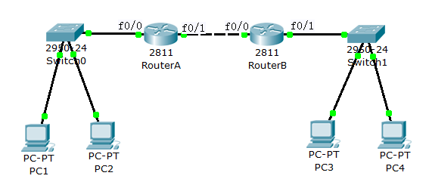

图4-1 RIP路由拓扑

|  |  |  |  |
| --- | --- | --- | --- |
| **名称** | **接口** | **IP地址** | **网关** |
| RouterA | f0/0 | 192.168.1.1/24 |  |
|  | f0/1 | 192.168.2.1/24 |  |
| RouterB | f0/0 | 192.168.2.2/24 |  |
|  | f0/1 | 192.168.3.1/24 |  |
| PC1 |  | 192.168.1.2/24 | 192.168.1.1 |
| PC2 |  | 192.168.1.3/24 | 192.168.1.1 |
| PC3 |  | 192.168.3.2/24 | 192.168.3.1 |
| PC4 |  | 192．168.3.3/24 | 192.168.3.1 |

**三、实验步骤**

1．按照图8-1所示进行设备的连接和配置。

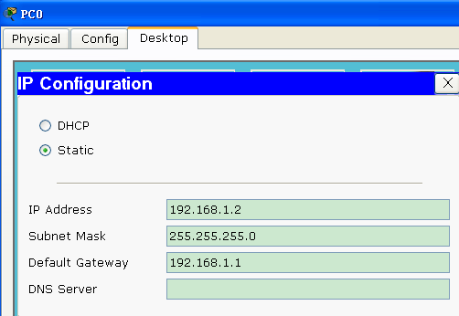

同理配置**其他三个主机**的IP地址、掩码和网关

2．RouterA的基本配置如下：

Router>en

Router#config t

Router(config)#int f0/0

Router(config-if)#ip address 192.168.1.1 255.255.255.0

Router(config-if)#no shutdown

Router(config-if)#exit

Router(config)#int f0/1

Router(config-if)#ip address 192.168. 2.1 255.255.255.0

Router(config-if)#no shutdown

Router(config-if)#end

Router#

3．RouterB的基本配置如下：

Router>enable

Router#config t

Router(config)#int f0/0

Router(config-if)#ip address 192.168.2.2. 255.255.255.0

Router(config-if)#no shutdown

Router(config-if)#exit

Router(config)#int f0/1

Router(config-if)#ip address 192.168.3.1 255.255.255.0

Router(config-if)#no shutdown

Router(config-if)#end

Router#

4. 测试PC1是否能互相Ping通pc3；（截图） 并说明原因）

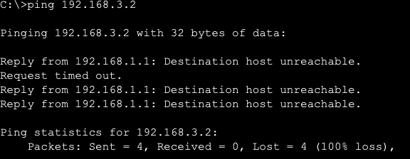

**原因：PC1和PC3不在同一网段**

在RouterA CLI 中输入一下命令截图路由表并说明不能连通的原因

Router# show ip route

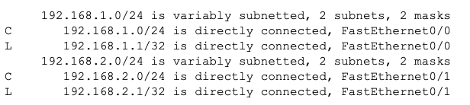

**原因：路由器A只和上图中网段直连无法连接到192.168.3.0网段**

5．配置RouterA的RIP路由如下。

Router#conf t

Router(config)#router rip

Router(config-router)ver 2 // rip 2版本

Router(config-router)#network 192.168.1.0 //路由器A直连的网络

Router(config-router)#network 192.168.2.0 //路由器A连接的网络

Router(config-router)#end

6．配置RouterB的RIP路由如下。

Router#conf terminal

Router(config)#router rip

Router(config-router)ver 2 // rip 2版本

Router(config-router)#network 192.168.2.0 ///路由器B连接的网络

Router(config-router)#network 192.168.3.0 //路由器B连接的网络

Router(config-router)#end

7．查看配置。

在RouterA运行show ip router命令会显示如下所示的路由信息。

Router#show ip route （截图）

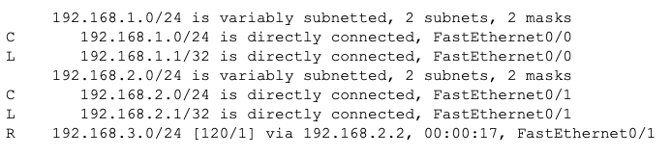

在RouterB运行show ip router命令会显示如下所示的路由信息。

Router#show ip route (截图)

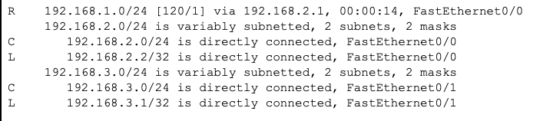

8．测试PC0，PC1，PC2，PC3是否能互相Ping通；（截图）

主机PC0 （截图）

ping 192.168.3.2

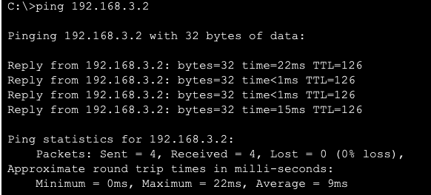

ping 192.168.3.3

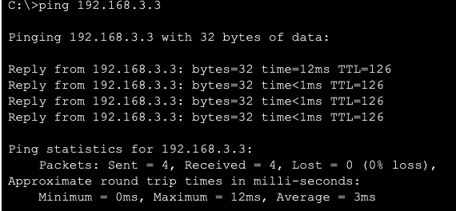

tracert 192.168.3.2

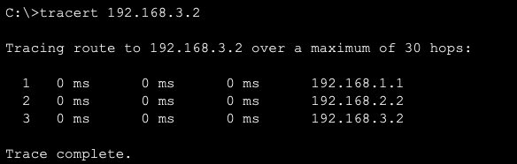

主机pc3 （截图）

ping 192.168.1.2

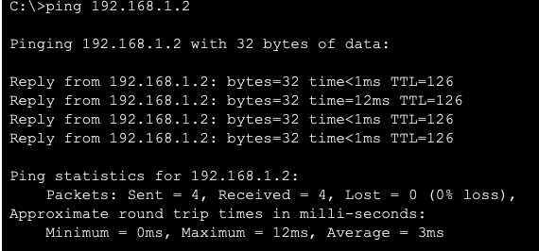

tracert 192.168.1.2

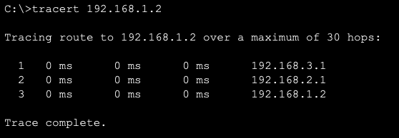

9．在模拟运行模式下 ， 查看RIP 报文。

过滤协议 选rip , 抓包，查看RIP 报文 。

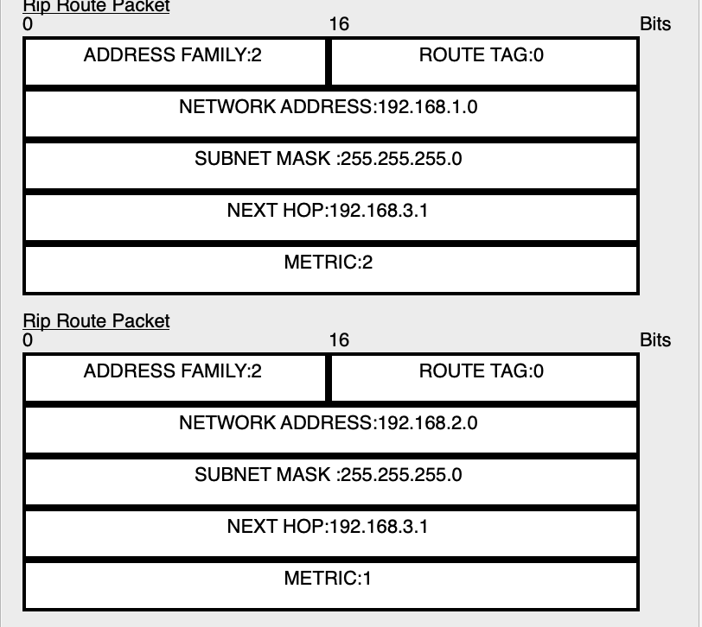

1. 实验小结

通过实验基本掌握路由器的基本配置方法，并对路由器的各个接口设置IP地址。并且通过实践掌握路由信息协议（RIP）的配置方式，对其算法有了基本的认知和了解